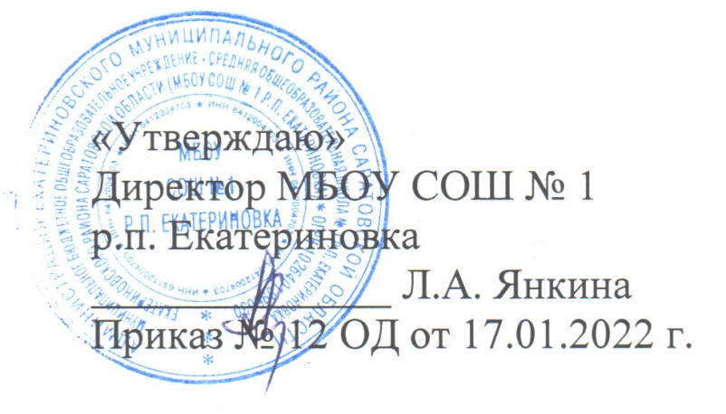

Календарный план

спортивно-массовых, физкультурно-спортивных и социально-значимых  
мероприятий в МБОУ СОШ № 1 р.п Екатериновка  
на 2021-2022 учебный год

Цель проведения мероприятий:

сохранение и укрепление здоровья детей и подростков, воспитание потребности в систематических занятиях физической культурой и спортом.

Пропаганда среди школьников и приобщение их к здоровому образу жизни.

Воспитание потребности и умения школьников самостоятельно заниматься физкультурой,

Т

использовать различные спортивные игры в организации своего отдыха.

|  |  |  |  |  |
| --- | --- | --- | --- | --- |
| №  п/п | Дата | Содержание работы | Участники | Ответственный |
|  |  | 1. Организационные мероприятия | |  |
| 1 | Январь | Соревнования по волейболу.  Проведение инструктажей по вопросам безопасности | Администрация  школы | Заместитель директора по ВР  Классные  руководители |
| 2 | Январь | Организация работы объединений дополнительного образования «Футбол», «Волейбол» | 6-9, 11 классы, | Заместитель директора по ВР  Учитель  физической  культуры |
| 3 | Январь | Физкультурно- оздоровительные мероприятия в режиме учебного дня: Обсудить на педагогическом совете (или совещании при директоре) порядок проведения физкультминуток, подвижных игр на переменах, гимнастики перед занятиями. | 1-9,11 классы,  классные  руководители | Заместитель директора по ВР  Учитель  физической  культуры  Классные  руководители |

Воспитание учащихся в народных традициях.

|  |  |  |  |  |
| --- | --- | --- | --- | --- |
| 4 | Январь,  апрель | Разработка и утверждение положения о проведении мероприятий, посвященных Дню Здоровья | 1-9,11 классы,  классные  руководители | Заместитель директора по ВР |
|  |  | 2. Внеклассные мероприятия | |  |
| 6 | Январь | Соревнования по волейболу.  Проведение инструктажей по вопросам безопасности | 5-9, 11 классы 2 -9,11 классы | Учитель  физической  культуры  Классные  руководители |
| 7 | Февраль  "ч | Сдача нормативов ГТО Акция за здоровье и безопасность наших детей  Весёлые старты | 1-9,11 классы | Учитель  физической  культуры  Классные  руководители  Преподаватель-  организатор  ОБЖ |
| 8 | Февраль | Оформить  информационный уголок по здоровому образу жизни  Первенство школы по баскетболу  Командные соревнования для 1-4 кл.  Месячник "Спорт против наркотиков и СПИДа" | 5-9,11 классы | Учитель  физической  культуры  Заместитель директора по ВР |
| 9 | Март | Соревнования по пионерболу, волейболу, баскетболу.  Весёлые старты  5  Мониторинг заболеваемости учащихся. | 1-9,11 классы | Учитель  физической  культуры  Классные руководители 1- 4 классов  Социальный  педагог |
| 10 | Февраль | Месячник спортивной и оборонно-массовой работы | 1-9, 11 классы | Учитель  физической  культуры |

|  |  |  |  |  |
| --- | --- | --- | --- | --- |
|  |  |  |  | Преподаватель-  организатор  ОБЖ  Заместитель директора по ВР  Классные  руководители |
| 11 | Март | Первенство школы по волейболу. | 5-9,11 классы | Учитель  физической  культуры |
| 12 | Апрель | День здоровья  Беседы по классам «Мы и  здоровье»  Месячник здоровья | 7-9, 11 классы,  классные  руководители | Учитель  физической  культуры  Заместитель директора по ВР  Классные  руководители |
| 13 | Май | Игровая программа ЗОЖ | 1-9, 11 классы | Заместитель директора по ВР  Учитель  физической  культуры  Преподаватель-  организатор  ОБЖ |
| 14 | Июнь | Спортивные соревнования, посвященные Дню защиты детей в ЛОЛ «Спортландия» | 1-8 классы | Начальник ЛОЛ «Спортландия», |